ФГБОУ ВО «ПГМУ им. академика Е.А. Вагнера» Минздрава России

Кафедра госпитальной терапии
614000 г. Пермь, ул. Пушкина, 85. Тел./факс 239-31-88, 239-30-88

- Кафедра госпитальной терапии
- Лечебный факультет
- Кафедра работает с 8:30 до 15:00 ежедневно
- Прием и консультации в рабочие часы, а в период экзаменационной сессии по специальному графику
- Руководитель (заведующий) кафедры
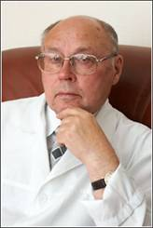 | Туев Александр Васильевич – доктор медицинских наук, профессор, заслуженный деятель науки РФ, академик РАЕН.  Он создал самую крупную Пермскую научную школу кардиологов-терапевтов: подготовил 28 докторов и 105 кандидатов медицинских наук, обладает многочисленными государственными, региональными и профессиональными наградами, в том числе четырежды орденоносец, лауреат
ряда престижных премий, почетный гражданин Пермского края, почетный кардиолог России. Он автор более 650 научных работ, в том числе 34 монографии и 55 свидетельств и патентов на изобретения.
- Персональный состав педагогических работников (дисциплина – «внутренние болезни»)
Фото | ФИО | Должность | Уч. степень  Уч. звание | Профессиональная переподготовка | Общий стаж работы врачом | Общий стаж работы препода вателем
 | Туев  Александр Васильевич | Зав. кафедрой  с 1977г. | Д.м.н.  профессор | 2014г. | 60 лет  (с 1956г.)  Врач терапевт и кардиолог высшей категории  Сертификат кардиолога и терапевта | 58 лет  (с 1958г.)
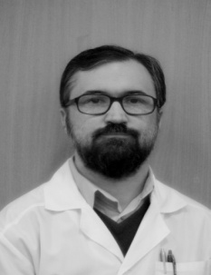 | Агафонов  Александр Валерьевич | профессор | Д.м.н.  профессор | 2014г. | 16 лет  (с 2000г.)  Врач терапевт высшей категории  Сертификат терапевта и специалиста по УЗИ-диагностике | 16 лет  (с 2000г.)
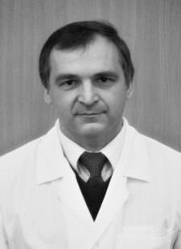 | Аршин  Евгений  Владимирович | профессор | Д.м.н.  профессор | 2014г. | 30 лет  (с 1986г.)  Врач терапевт высшей категории  Сертификат терапевта, кардиолога и ревматолога | 30 лет  (с 1989г.)
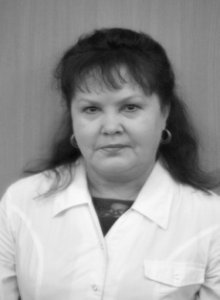 | Василец  Любовь  Михайловна | профессор | Д.м.н.  профессор | 2013г. | 32 года  (с 1984г.)  Врач терапевт высшей категории  Сертификат терапевта, кардиолога и нефролога | 32 года  (с 1984г.)
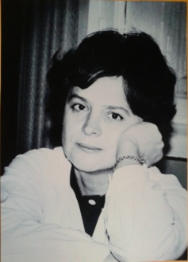 | Некрутенко  Людмила  Александровна | профессор | Д.м.н.  профессор | 2010г. | 47 лет  (с 1969г.)  Врач терапевт высшей категории  Сертификат терапевта, кардиолога и нефролога | 45 лет  (с 1971г.)
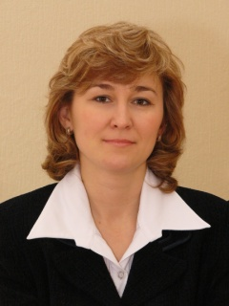 | Хлынова  Ольга  Витальевна | профессор | Д.м.н.  профессор | 2011г. | 20 лет  (с 1996г.)  Врач терапевт высшей категории  Сертификат терапевта и гастроэнтеролога | 20 лет  (с 1996г.)
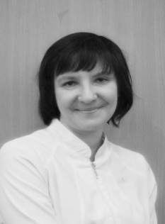 | Карпунина  Наталья  Сергеевна | доцент | Д.м.н.  доцент | 2012г. | 12 лет  (с 2004г.)  Врач терапевт  II категории  Сертификат терапевта и кардиолога | 12 лет  (с 2004г.)
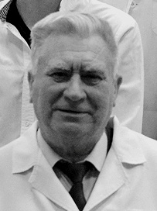 | Наумов  Александр  Сергеевич | доцент | К.м.н.  доцент | 2010г. | 51 год  (с 1965г.)  Врач терапевт высшей категории  Сертификат терапевта и пульмонолога | 45 лет  (с 1971г.)
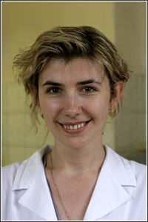 | Костарева  Юлия  Валерьевна | ассистент | К.м.н. | - | 11 лет  (с 2005г.)  Врач терапевт Сертификат терапевта и кардиолога | 11 лет  (с 2005г.)
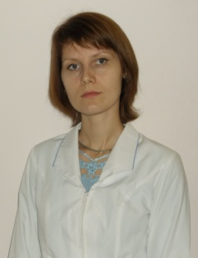 | Обухова  Оксана  Валентиновна | ассистент | К.м.н. | 2009г. | 13 лет  (с 2003г.)  Врач терапевт Сертификат терапевта и пульмонолога | 9 лет
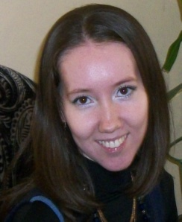 | Заикина  Мария  Васильевна | ассистент |  | 2016г. | 3 года  (с 2013г.)  Врач-терапевт  Сертификат терапевта и пульмонолога
Примечание: преподаваемая дисциплина – «внутренние болезни» по программе «госпитальная терапия», специальность – «лечебное дело».

- Историческая справка
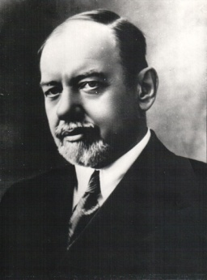 |  |  | Кафедра госпитальной терапии была организована в 1921 году. Её организовал и первым заведующим был профессор Лебедев Александр Сергеевич (1884-1955гг.). Воспитанник Петербургской Военно-медицинской Академии. А.С. Лебедев был прекрасным клиницистом и преподавателем. Он заведовал кафедрой до 1931 года.
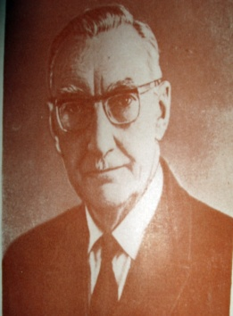 |  |  | С 1932 по 1965гг – в течение 34 лет – кафедрой госпитальной терапии руководил профессор Петр Алексеевич Ясницкий (1981-1968гг.), выпускник медицинского факультета Юрьевского (Тортусского) университета. Это был эталон врача, с неумолимой логикой, убедительной аргументацией, глубоким семиологическим анализом. Им опубликовано 50 научных работ по вопросам ревматизма, сепсиса, хр. гастрита, алиментарному агранулоцитозу и др.
 | Под его руководством защищено 4 докторских и 12 кандидатских диссертаций. С его именем связано становление и развитие курортологии на Западном Урале.
 |  | 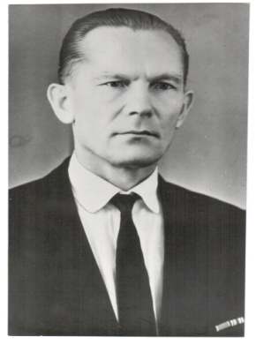 |  | 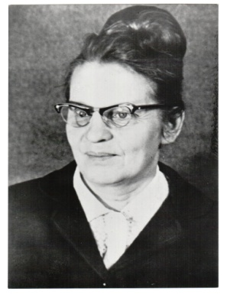 | С 1966 по 1974гг. кафедрой заведовал Юрий Иванович Кардаков, а с 1975 по 1976гг. – профессор Людмила Ивановна Анохина. В эти годы продолжалось изучение лечебного действия бромйодных минеральных вод к. Усть-Качка, разрабатывались вопросы эндокринологии и гастроэнтерологии, и профпатологии. Защищены 1 докторская и 8 кандидатских диссертаций.
Кафедра госпитальной терапии является родоначальником 6 вновь организованных кафедр:
- кафедра терапии стоматологического факультета – 1971 год (в настоящее время кафедра пропедевтики внутренних болезней №2)
- кафедра госпитальной терапии №2 – 1977 год (в настоящее время кафедра внутренних болезней и поликлинической терапии)
- кафедра профессиональных болезней – 1977 год (в настоящее время кафедра факультетской терапии №2 и профессиональных болезней)
- кафедра терапии ФПК и ППС – 1982 год
- кафедра поликлинической терапии – 2006 год
- кафедра эндокринологии и клинической фармакологии – 2007 год
В 1976 году (декабрь) кафедра госпитальной терапии была разделена на 2: кафедра госпитальной терапии №1 и кафедра госпитальной терапии №2. Правоприемницей госпитальной терапии с сохранением базы – Пермской областной клинической больницы – стала кафедра госпитальной терапии №1, и с 1 января 1977 года по настоящее время ей заведует профессор Александр Васильевич Туев. С 1.09.2013г. она вновь переименована – кафедра госпитальной терапии. Расположена она с 2005г. в новом терапевтическом 9-и этажном корпусе Пермской краевой клинической больницы (ПККБ). В терапевтическом корпусе размещены 8 терапевтических специализированных отделений с общим числом – 240 коек: отделение реанимации и интенсивной терапии, кардио-ревматологическое, нефрологическое, гематологическое, гастроэнтерологическое, эндокринологическое, пульмонологическое, аллергологическое. При ПККБ имеется хорошая лабораторная и аппаратно – инструментальная диагностические службы.
Кафедра располагает хорошей учебной базой. Имеет лекционную аудиторию на 250 посадочных мест, 10 учебных комнат для студентов, 9 кабинетов для преподавателей, и на каждом этаже ординаторские для ординаторов и интернов. Имеется комната для лаборантов, компьютерный класс. Клиническая база полностью соответствует необходимым условиям для обучения студентов, интернов, ординаторов и аспирантов.
На кафедре ежегодно обучаются по терапии студенты VI курса лечебного факультета (220-250 человек – 21-25 групп), интерны (15-21 человек), ординаторы по основным терапевтическим субспециальностям (10-15 человек), аспиранты по нескольким терапевтическим специальностям (8-12 человек). На кафедре работает высоко квалифицированный преподавательский коллектив – 6 профессоров, 2 доцента и 3 ассистента с 100% остепененностью. Все они - высоко квалифицированные врачи, имеют врачебные категории, сертификаты врача терапевта и по терапевтической субспециальности соответственно профилю отделения, в котором они работают. На кафедре хорошо функционирует 4-х этапная система подготовки научно – педагогических кадров: «студенческий научный кружок – интернатура – ординатура – аспирантура». Аспиранты в 100% защищают кандидатские диссертации, и в большинстве случаев досрочно.
На кафедре под руководством профессора Туева А.В. очень активно ведется научно – исследовательская работа. Основное научное направление кафедры – клиническая кардиология. Как указывалось выше, А.В. Туевым создана очень крупная научная школа кардиологов. Им подготовлено 28 докторов и 105 кандидатов медицинских наук. Доктора наук – ученики А.В. Туева – возглавляют все 9 терапевтических кафедр Пермской мед. академии, 3 доктора наук работают в Кировской мед. академии, 1 – в РГМУ (г. Москва), 1 – в Краснодаре,7 докторов мед. наук работают на кафедре госпитальной терапии ПГМА и 3 – в практическом здравоохранении. На кафедре изданы 34 монографии, более 100 методических рекомендаций и учебных пособий.
Кафедра по рейтинговым показателям многие годы занимает лидирующие положения среди всех кафедр мед. академии.
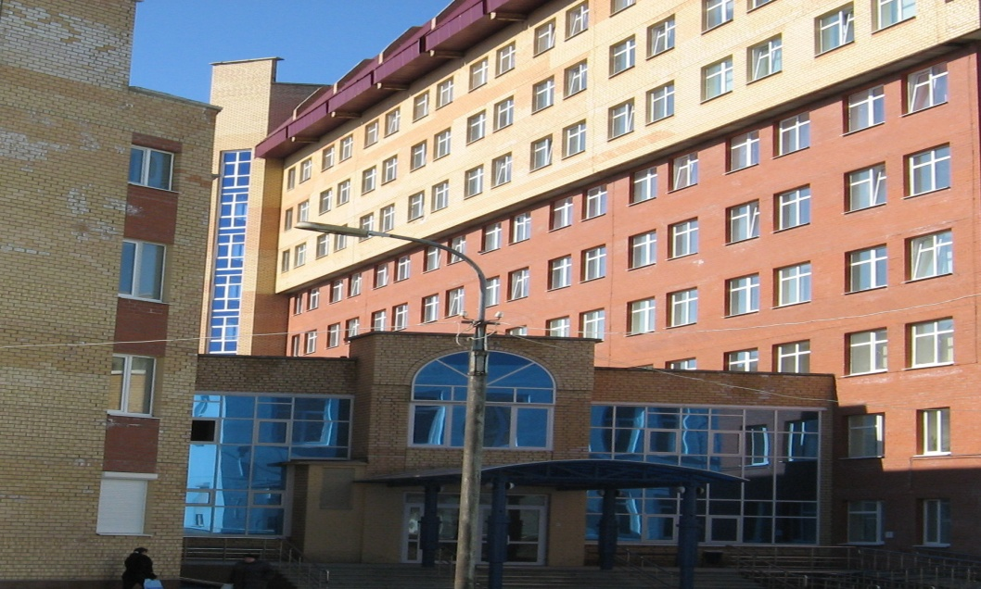
Новый терапевтический корпус ПККБ (клиническая база кафедры)
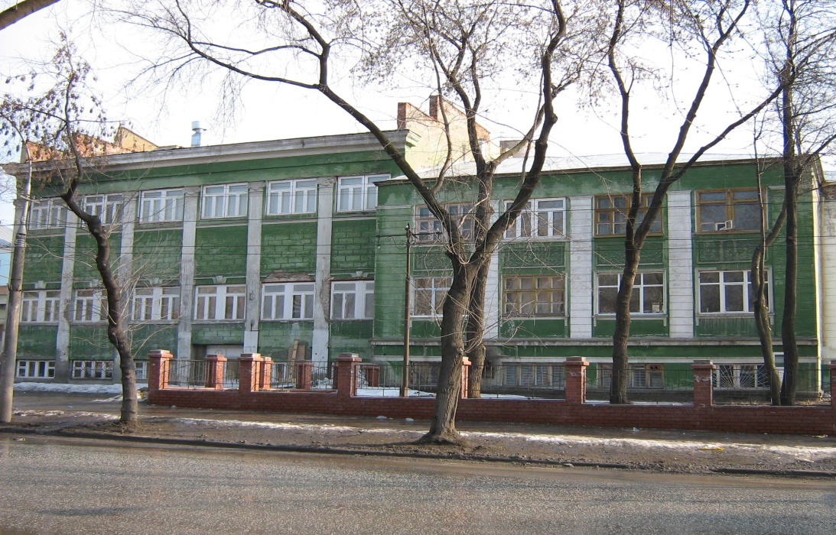
Старый терапевтический корпус ПККБ
(аудитория, лаборантская, компьютерный класс)

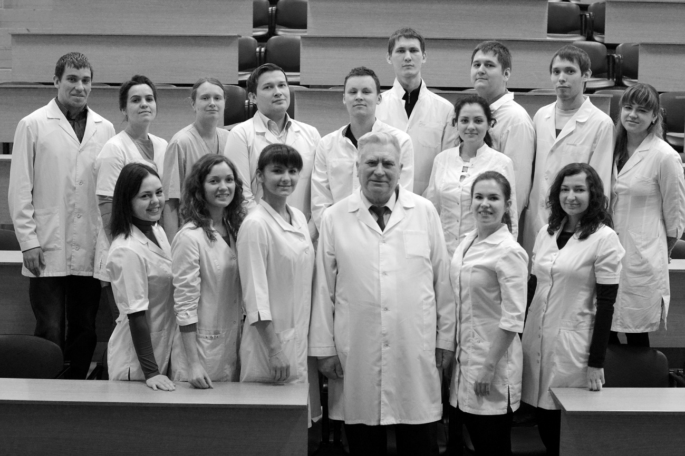
Интерны 2014г.

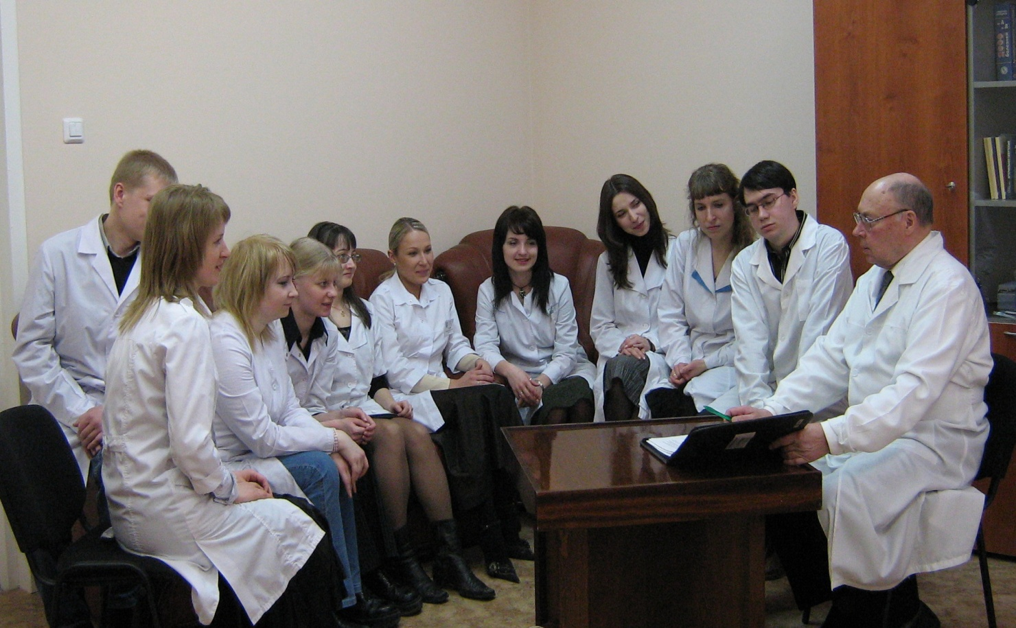
Ординаторы 2005г.
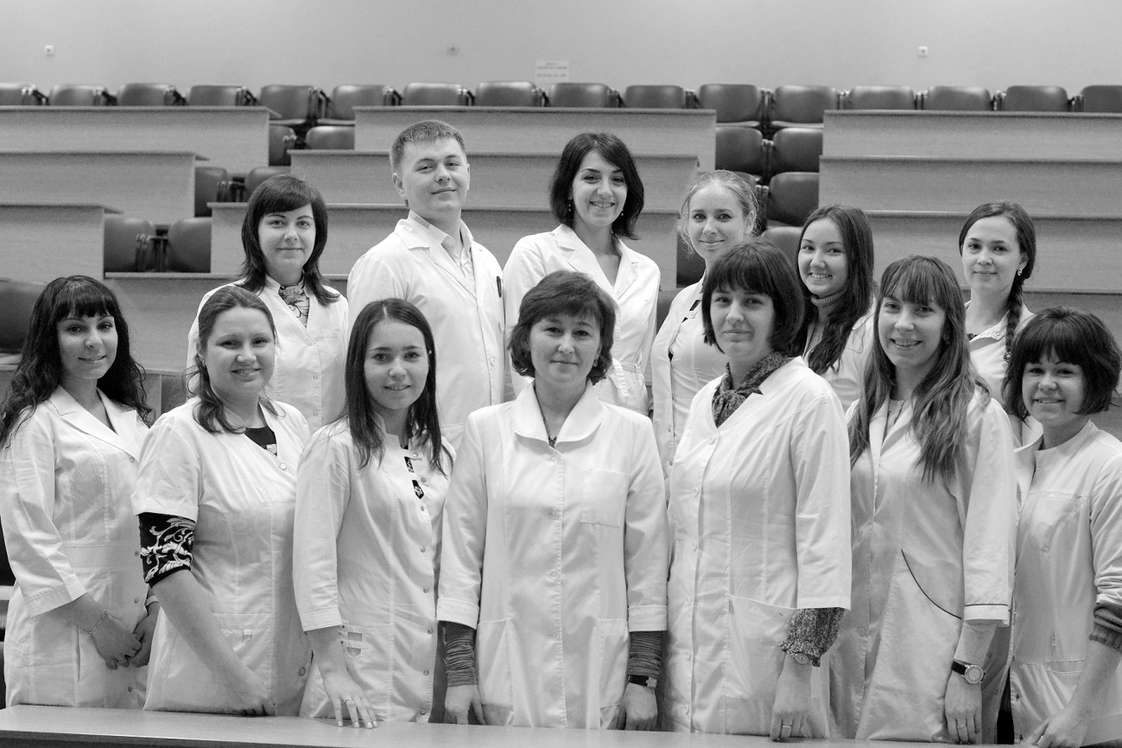
Ординаторы 2014г.

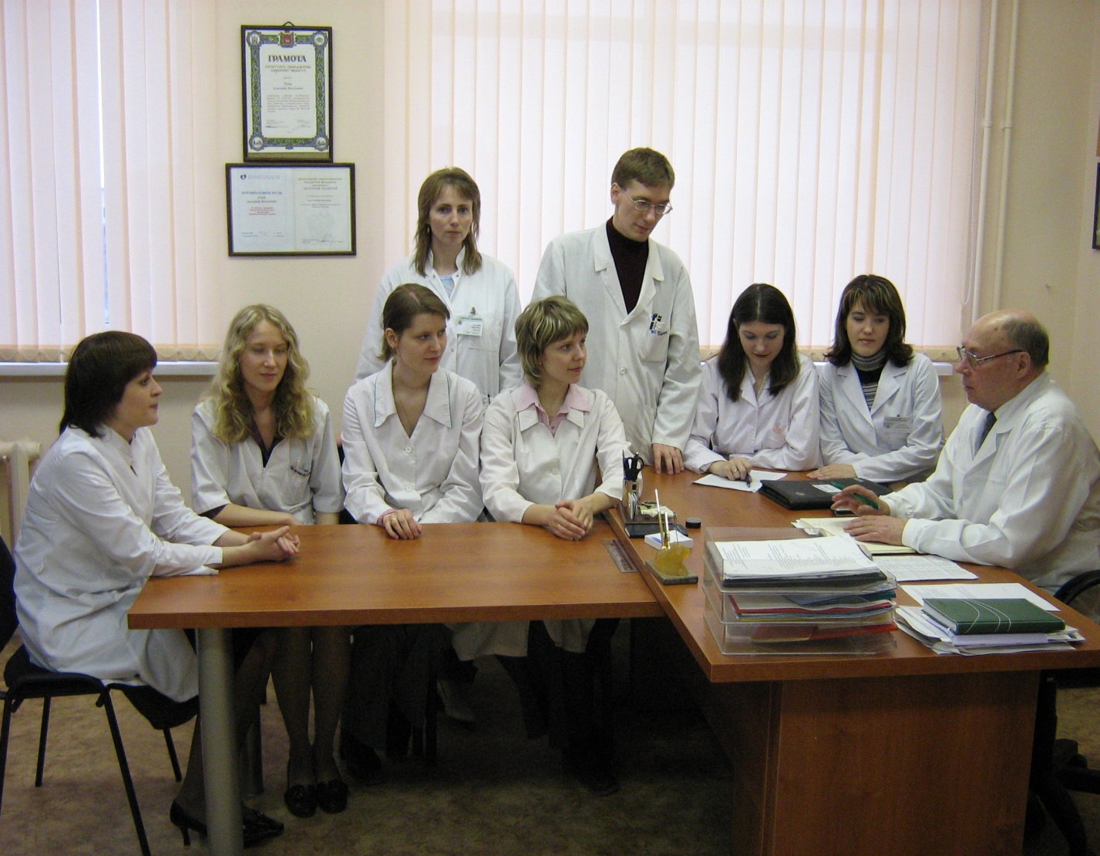
Аспиранты

